DỰ ÁN:
XÂY DỰNG WEBSITE HỆ THỐNG
QUYÊN GÓP TỪ THIỆN

NHẬT KÝ THAY ĐỔI
STT | Ngày hiệu lực |  | Mô tả thay đổi | Lý do | Người kiểm tra | Người duyệt
1 | 01/06/2021 |  | Mô tả những thay đổi trong phiên bản này | Mô tả lý do thay đổi
2
3
4

MỤC LỤC
1 TỔNG QUAN 5
1.1 Mục đích 5
1.2 Phạm vi 5
1.3 Thuật ngữ, Định nghĩa, Từ viết tắt 5
1.4 Tài liệu tham khảo 5
1.5 Tổng quan 5
2 YÊU CẦU CHỨC NĂNG DỰ ÁN 1: SITE DÒ VÉ SỐ 6
2.1 Chức năng Đăng ký người dùng mới 6
2.2 Chức năng Đăng nhập & Kiểm soát truy cập 6
2.3 Quản lý vé dò (Entity 1) 6
2.4 Thêm/Cập nhật vé dò (Entity 1) 6
2.5 Quản lý người dùng 6
2.6 Thêm/Cập nhật người dùng 6
2.7 Dò vé số (Entity 2) 6
2.8 Quản lý lịch sử dò vé số (Entity 2) 7
2.9 Trang Landing Page 7
2.10 Một số chức năng mở rộng khác 7
3 YÊU CẦU CHỨC NĂNG DỰ ÁN 2: QUYÊN GÓP TỪ THIỆN 8
3.1 Chức năng Đăng ký người dùng mới 8
3.2 Chức năng Đăng nhập & Kiểm soát truy cập 8
3.3 Quản lý đợt quyên góp (Entity 1) 8
3.4 Thêm/Cập nhật đợt quyên góp (Entity 1) 8
3.5 Quản lý người dùng 8
3.6 Thêm/Cập nhật người dùng 8
3.7 Thực hiện việc quyên góp (Entity 2) 8
3.8 Quản lý lịch sử các lần quyên góp (Entity 2) 8
3.9 Trang Landing Page 9
3.10 Một số chức năng mở rộng khác 9
4 YÊU CẦU PHI CHỨC NĂNG (NÂNG CAO) 10
4.1 Tính dễ sử dụng (Usability) 10
4.2 Tính đáng tin cậy (Reliability) 10
4.3 Tính hiệu năng (Performance) 10
5 THIẾT KẾ KIẾN TRÚC, THI CÔNG 11
5.1 Các thành phần trong ứng dụng 11
5.2 Tổ chức CODE 11
5.3 Quy ước viết CODE 11
6 THIẾT KẾ DỮ LIỆU 12
6.1 Lược đồ cơ sở dữ liệu 12
− [Hình được vẽ bằng công cụ tạo mối quan hệ trong SQL Server] 12
6.2 Liệt kê danh sách các bảng dữ liệu 12
6.3 Đặc tả chi tiết từng bảng dữ liệu 12
7 HƯỚNG DẪN SỬ DỤNG 13
7.1 Danh sách chức năng dành cho USER 13
7.2 Danh sách chức năng dành cho MANAGEMENT (ADMIN) 13
7.3 Chức năng 1 13
7.4 Chức năng 2 13
7.5 Chức năng 3 13
8 cài đặt ỨNG DỤNG 14
8.1 Cài đặt Database 14
8.2 Cài đặt Server 14
8.3 Cài đặt Web App 14
9 Kết quả đạt được và Hướng phát triển 15
9.1 Kết quả đạt được 15
9.2 Đã hoàn thành 15
9.3 Còn hạn chế 15
  - Hướng phát triển 15

TỔNG QUAN

Mục đích
Hoạt động quyên góp từ thiện, giúp đỡ người có hoàn cảnh khó khăn là truyền thống sinh hoạt văn hóa - xã hội đã có từ lâu ở Việt Nam, nhằm góp phần giải quyết các khó khăn cho người nghèo, người có hoàn cảnh đặc biệt khó khăn, các địa phương vùng sâu, vùng xa còn thiếu thốn về điều kiện cơ sở hạ tầng, các điều kiện chăm lo về đời sống vật chất, tinh thần của người dân, đặc biệt trong hoàn cảnh bị thiệt hại do thiên tai, dịch họa. Sự đóng góp của các tổ chức, cá nhân ngoài giá trị bằng vật chất to lớn, còn phản ảnh về mặt tinh thần, đồng thời truyền cảm hứng của lòng yêu nước, sự đoàn kết thương yêu nhau trong nhân dân.
Việc áp dụng công nghệ website để xây dựng hệ thống quyên góp từ thiện không chỉ giúp cho lòng tốt của mỗi cá nhân được đề cao mà còn làm cho vấn đề về khoảng cách địa lý và tài chính không còn những rào cản.
Vì vậy, Website hệ thống quyên góp từ thiện được xây dựng với mục tiêu gây quỹ, quyên góp tiền cho giúp đỡ người có hoàn cảnh khó khăn trong cuộc sống

Phạm vi
Dự án hệ thống quyên góp từ thiện kêu gọi các mọi người, các nhà hảo tâm, các doanh nghiệp, tổ chức… chung tay quyên góp cho những người có hoàn cảnh khó khăn, trẻ em mồ côi, người già, người khuyết tật, những người mắc bệnh hiểm nghèo và hỗ trợ giáo dục.

Thuật ngữ, Định nghĩa, Từ viết tắt

Tài liệu tham khảo
- https://momo.vn/vi-nhan-ai/
- https://www.globalgiving.org/

Tổng quan
Website hệ thống quyên góp từ thiện sẽ cung cấp nền tảng thông tin đến người dùng truy cập về những người có hoàn cảnh khó khăn, trẻ em mồ côi, người già, người khuyết tật, những người mắc bệnh hiểm nghèo, … Theo dõi và trực tiếp đóng góp cho các hoạt động tình nguyện của các tổ chức, cá nhân kêu gọi trên khắp cả nước, thông qua hệ thống thanh toán trực tiếp dưới danh nghĩa người dùng hoặc nặc danh.
Website hỗ trợ hai nhóm người dùng là USER và ADMIN. Nhóm USER là nhóm người dùng tự do hay người quyên góp , chỉ cần đăng ký tài khoản là sử dụng hệ thống. Nhóm ADMIN là nhóm quản trị hệ thống, trực tiếp chỉnh sửa cập nhật trạng thái các đợt người dùng và các đợt quyên góp.

YÊU CẦU CHỨC NĂNG DỰ ÁN QUYÊN GÓP TỪ THIỆN
Hệ thống hỗ trợ việc quyên góp phục vụ cho công tác từ thiện. Hệ thống cho phép đăng các quyên góp và thực hiện hiện quyên góp online. Các chức năng chủ yếu của dự án:

Chức năng Đăng ký người dùng mới

Chức năng Đăng nhập & Kiểm soát truy cập
7.1. Chức năng đăng nhập:
Người truy cập điền thông tin vào các Form Đăng nhập gồm các trường thông tin Username, Password. Các chức năng Đăng nhập, Ghi nhớ mật khẩu, Đăng ký, Quên mật khẩu.
* Button ‘Đăng nhập’:

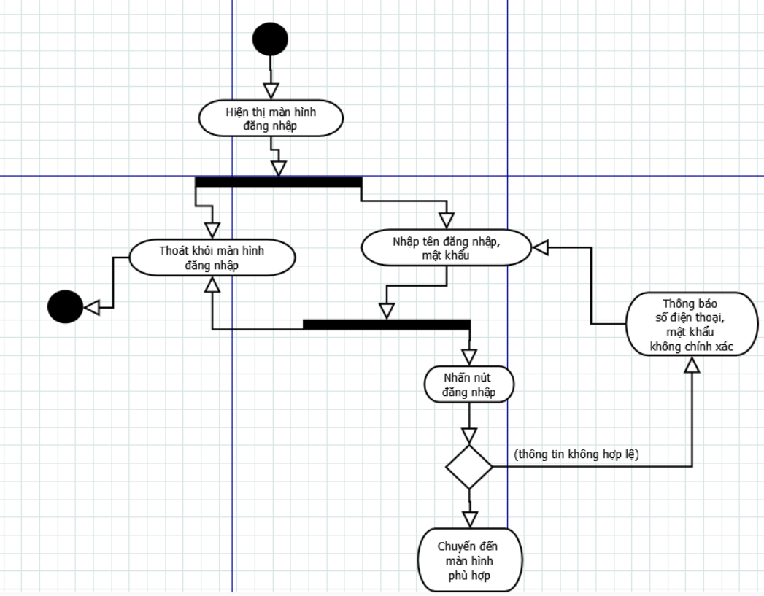1.1. Biểu đồ hoạt động chức năng đăng nhập
Cho phép người dùng thực hiện chức năng đăng nhập:
- Trường hợp người dùng không nhập đủ thông tin, hệ thống sẽ thông báo message có nội dung là "Please input username and password" bằng màu đỏ, ở phía dưới phần điền thông tin Username và Password.
- Trường hợp tài khoản của người dùng chưa đăng ký tài khoản, hệ thống sẽ thông báo có nội dung là "Invalid username or password" bằng màu đỏ, ở phía dưới phần điền thông tin Username và Password.
- Nếu tài khoản của người dùng đã đăng ký, hệ thống sẽ chuyển đến trang xác minh bước 2 thông qua email, mục đích của trang này để đề phòng việc người dùng để lộ lót mật khẩu, hệ thống sẽ gửi mail đến email đã đăng ký với tài khoản mà người dùng đã đăng ký trong phần Đăng ký người dùng mới, người dùng nhập mã đã được gửi qua email. Trường hợp người dùng nhập sai hệ thống sẽ thông báo lỗi qua message có nội dung là "Please input code" ở bên trên Nút Đăng nhập. Trường hợp người dùng nhập đúng, hệ thống sẽ chuyển người dùng đến trang tiếp theo dựa vào phân quyền chức năng của người dùng:
+ Đối với người dùng thông thường: Hệ thống sẽ chuyển người dùng đến trang chủ, các chức năng như quản lý các đợt quyên góp của người dùng, thông tin cá nhân của người dùng.
+ Đối với các người dùng quản trị: Hệ thống sẽ chuyển người dùng đến trang quản trị hệ thống. Cho phép người dùng quản trị quản lý các thông tin theo phân quyền chức năng của quản trị viên.
* Button ‘Ghi nhớ mật khẩu’:

Cho phép người dùng ghi nhớ tên người dùng và mật khẩu. Lần tiếp theo truy cập trang web và bắt đầu nhập tên người dùng của mình, hệ thống sẽ hoàn tất điền thông tin tài khoản của bạn.
*Button ‘Đăng ký’:
Cho phép người dùng chuyển đến trang Đăng ký để thực hiện đăng ký tài khoản trên hệ thống.
Button ‘Quên mật khẩu’:
Cho phép người dùng chuyển đến trang Quên mật khẩu để lấy lại tài khoản người dùng:
- Người dùng nhập thông tin email đã dùng để đăng ký tài khoản, sau đó Nhấn nút ‘Xác nhận’.
- Mã xác nhận này sẽ được hệ thống gửi lại qua email của người dùng đã nhập.
- Người dùng điền chính xác mã xác nhận, hệ sẽ thông báo lỗi message có nội dung là "Please input code" ở bên trên Xác nhận nếu người dùng nhập sai mã được gửi.
- Sau khi đã xác nhận mã đúng, hệ thống sẽ chuyển người dùng đến trang đổi mật khẩu, người dùng sẽ phải điển thông tin mật khẩu vào hai trường ‘Mật khẩu mới’ và ‘Xác nhận mật khẩu’, (Phải đảm bảo dữ liệu của hai trường này giống nhau) hệ thống sẽ báo lỗi tương tự như các trường hợp trên nếu người dùng nhập không đúng dữ liệu yêu cầu.
- Cuối cùng, hệ thống sẽ gửi email đến người dùng xác nhận đổi mật khẩu thành công và chuyển hướng đến trang ‘Đăng nhập’ để thực hiện chức năng đăng nhập.

Quản lý đợt quyên góp (Entity 1)
Mỗi quyên góp là một lần quy động tiền để hỗ trợ cho một hoàn cảnh hoặc nhiều người đang gặp khó khăn
[Mô tả chức năng …]

Thêm/Cập nhật đợt quyên góp (Entity 1)
[Mô tả chức năng …]

Quản lý người dùng
[Mô tả chức năng …]

Thêm/Cập nhật người dùng
[Mô tả chức năng …]

Thực hiện việc quyên góp (Entity 2)
[Mô tả chức năng …]

Quản lý lịch sử các lần quyên góp (Entity 2)
[Mô tả chức năng …]

Trang Landing Page
Trang liên kết với các chức năng khác trong hệ thống
[Mô tả chức năng …]

Một số chức năng mở rộng khác
Đăng nhập bằng Google Account
Đăng nhập bằng Fb Account
Quyên góp trực tuyến qua Paypal Sandbox
Xử lý ghi nhận quyên góp tự động từ bảng sao kê của ngân hàng dưới dạng excel file
Cài đặt tính năng quảng cáo Google Ad

YÊU CẦU PHI CHỨC NĂNG (NÂNG CAO)

Tính dễ sử dụng (Usability)
N/A

Tính đáng tin cậy (Reliability)
N/A

Tính hiệu năng (Performance)
N/A

THIẾT KẾ KIẾN TRÚC, THI CÔNG

Các thành phần trong ứng dụng
OS Platform
Database Server
Web Server
Third party
…

Tổ chức CODE
[Câu trúc tổ chức chức code trong dự án]

Quy ước viết CODE
[Quy ước viết code trong dự án]

THIẾT KẾ DỮ LIỆU

Lược đồ cơ sở dữ liệu

[Hình được vẽ bằng công cụ tạo mối quan hệ]

Liệt kê danh sách các bảng dữ liệu
N/A

Đặc tả chi tiết từng bảng dữ liệu
N/A

HƯỚNG DẪN SỬ DỤNG

Danh sách chức năng dành cho USER

Danh sách chức năng dành cho MANAGEMENT (ADMIN)

Chức năng 1

Chức năng 2

Chức năng 3

cài đặt ỨNG DỤNG

Cài đặt Database
N/A

Cài đặt Server
N/A

Cài đặt Web App
N/A

Kết quả đạt được và Hướng phát triển

Kết quả đạt được

Đã hoàn thành

Còn hạn chế

Hướng phát triển

